Vingt deuxieme Dimanche du temps ordinaire St. Ludan
30/08/25 | 18H30 LIM | Messe anticipée du Dimanche
31/08/25 | 10H00 HIP | Messe du pèlerinage St. Ludan
Messes de Semaine
01/09/25 |  | Pas de Messe
02/09/25 | 09H30 HIP | Messe de Semaine
03/09/25 | 09H30 LIM | Messe de Semaine St. Grégoire le Gd
04/09/25 | 18H00 HIND | Adoration, Salut et Messe
05/09/25 | 18H00 NORD | Messe de Semaine Premier Vendredi
Vingt troisieme Dimanche du Temps ordianire
06/09/25 | 18H30 ICHT | Messe anticipée du Dimanche
07/09/25 | 09H00 HIND | Grand-Messe avec bénédiction des fruits de la terre
Petit rappel : Tous le dimanches à 18H en la Oberkirch (chapelle de Hindisheim) : Chapelet

Les offices pendant les deux mois d'été
Pendant les mois de juillet et août, les offices de semaine sont maintenus. Les messes dominicales auront lieu le samedi soir à 18H30 et le dimanche à 10H00. A pratir de 14 septembre tout revient comme d'habitude.

Fête des récoltes à Hindisheim
Le 7 septembre aura lieu à Hindisheim la tradidionnelle fête des récolte, avec le cortège, des animations diverses dans le village et aussi une messe d'action de gräces avec bénédiction des fruits de la terre. Venez nombreux !

Pour joindre le Cure M. d'Hooge :
253, Impasse de l'Eglise, 67150 Hindisheim
Tél 03 67 99 43 99 / 06 61 34 04 14
marcdh2@hotmail.com
Communaute de paroisses Pays de Saint Ludan
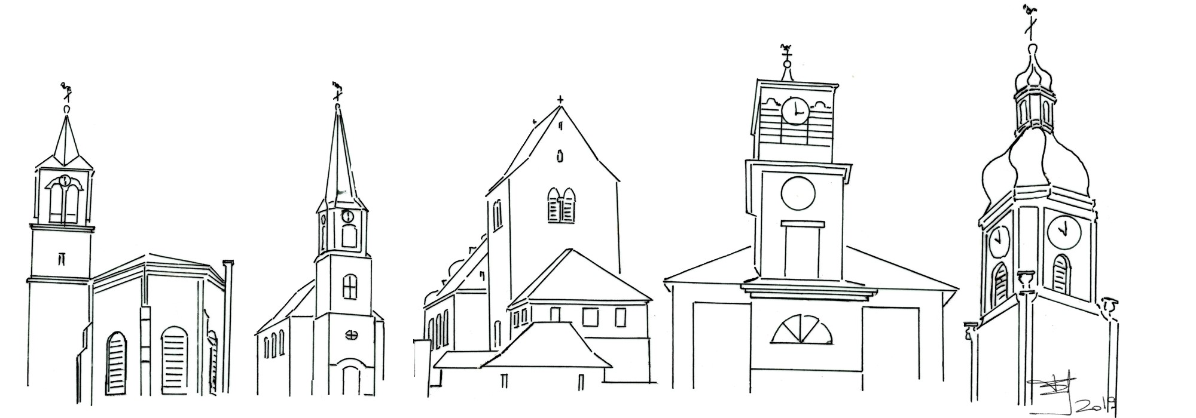

Feuille de semaine N°159 St Ludan
Première lecture : Sag. 4, 9-17 : Il a su plaire à Dieu, et Dieu l’a aimé
Psaume : 111 : Dans la nuit de ce monde brille la lumière du juste !
Deuxième lecture : Héb 11, 12-16 : ils aspiraient à une patrie meilleure, celle des cieux.
Evangile : Lc. 12, 32-40 : Sois sans crainte, petit troupeau

Né en 1150 environ, en tant que fils de Hildebod, duc écossais, il employa après la mort de son père toute sa fortune à des œuvres de pitié et bâtit, entre autres, un hôpital pour les étrangers, les malades et les infirmes. Il fit ensuite un pèlerinage à Jérusalem et à son retour passa par l'Alsace. Il y mourut de froid sous un arbre à Nordhouse le 12 février 1202. Il est dit que l'on trouva dans sa besace ces mots : « Je suis le fils du noble Hildebod, duc d'Écosse et je me suis fait pèlerin pour l'amour de Dieu » Son corps fut récupéré par le village de Hipsheim où il fut inhumé dans l'église de Scheerkirche.
Le récit hagiographique raconte qu'avant de mourir, un ange lui porta l'Eucharistie, et qu'à sa mort, toutes les cloches des églises avoisinantes se mirent à sonner le glas.
Une chapelle sous l'invocation de saint Ludan a effectivement été édifiée à Hipsheim ; on y trouve un tombeau du saint datant de 1492. Il fut détruit lors de la guerre des Suédois (XVIIe siècle). Saint Ludan est invoqué lors de l'extinction de la voix.

Chant d'entrée :
ÉGLISE AUX CENT MILLE VISAGES,
OUVRE TON COEUR, LÈVE LES YEUX.
ÉGLISE AUX CENT MILLE PARTAGES,
OUVRE TON COEUR AU DON DE DIEU.
Approchez, Jésus-Christ vous appelle,
En ce jour, il partage le pain,
Purifiez-vous du vieux levain,
Devenez une pâte nouvelle.
Approchez, Jésus-Christ vous fait signe,
Son soleil transfigure le Temps.
Purifiez-vous des vieux sarments,
Le Seigneur vous attache à sa vigne.

Kyrie et Gloria : Messe des Anges (voir feuille)

Psaume : 111 (Psautier p. 12)
Refr. : Dans la nuit de ce monde brille la lumière du juste !

Heureux qui craint le Seigneur !
Lumière de cœurs droits, il s'est levé dans les ténèbres,
L'homme de bien a pitié, il partage ;
cet homme, jamais ne tombera ;
Il ne craint pas l'annonce du malheur :
le cœur ferme, il s'appuie sur le Seigneur.
A pleines mains, il donne aux pauvre ;
à jamais se maintient sa justice.
Alléluia :
Louez Dieu, tous les peuples!
Chantez sa grande gloire!
Oui notre Dieu nous aime;
Son amour est fidèle!
Chantez le Seigneur par des hymnes, Car il a fait des merveilles,
Chantez le Seigneur terre entière.

Credo : Voir feuille

Prière Universelle : Fais de nous, Seigneur, des instruments de paix, fais de nous, Seigneur, des artisans d'amour !

Offertoire :
Admirable grandeur, étonnante bonté ́ du Maitre de l’univers Qui s’humilie pour nous au point de se cacher dans une petite hostie de pain.
R/ « Regardez l’humilité ́ de Dieu, Regardez l’humilité ́ de Dieu, Regardez l’humilité ́ de Dieu, et faites-lui hommage de vos cœurs. »
Faites-vous tout petits, vous aussi devant Dieu pour être élevés par Lui, Ne gardez rien pour vous, offrez-vous tout entiers à Dieu qui se donne à vous.

Priez, frères et sœurs ...Que le Seigneur reçoive de vos mains ce sacrifice à la louange et à la gloire de son nom, pour notre bien et celui de toute l'Église.

Communion :
Le pain de ta vie Ta vie dans nos mains
Nos mains sont unies Unies en tes mains
Au coeur de la vie Tu nous as rejoints Tu pris et rompis Un morceau de pain
Tu nous as choisis Pour être Témoins Et tu nous confies Ce morceau de pain
Seigneur nous voici En milliers de grains Pour donner ainsi Ensemble un seul pain
Et tu nous conduis Pour ouvrir demain. Apôtre aujourd'hui Pour rompre le pain

Maria, mer griesse Dich...

Chant d'action de grâces :
Großer Gott wir loben dich Herr, wir preisen deine Stärke
Vor dir neigt die Erde sich und bewundert deine Werke.
Wie du warst vor aller Zeit, so bleibst du in Ewigkeit.
Alles, was dich preisen kann, Kerubim und Serafinen
stimmen dir ein Loblied an alle Engel, die dir dienen,
rufen dir stets ohne Ruh "Heilig, heilig, heilig" zu.

Inscriptions KT
Pensez déjà à inscrire votre enfant ou adolescent au catéchisme pour la première communion ou la confirmation !
Inscriptions sur le site de la communauté de paroisses ou auprès du curé

Année jubilaire 2025
Accueillez l'espérance qui vous est annoncé lors de cette année jubilaire en participant au nombreuses initiatives proposées par notre diocèse. Voir l'édito du bulletin bi-mensuel. Une partie de votre pèlerinage peut être effectué dans votre paroisse en demandant le sacrement de la réconciliation et en communiant. Confessions avant et après toutes les messes, et sur RV

